深大单身男女名单及联系方式（2025万圣最新版）.xls『深大荔知』

图片
让深大人期待的愿望墙又来啦
这里聚集了的深大人90%都是单身
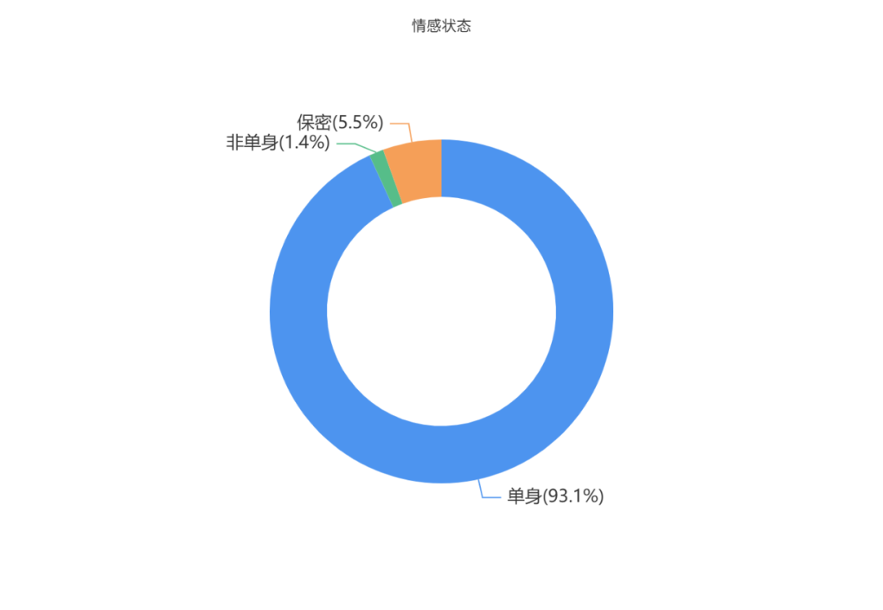
图片
本轮愿望墙为
万圣节专场
活动时间： 2025年10月28日至11月2日
抢先查看并收藏：10月29日（周三）17:00
愿望开抢： 10月30日（周四） 20:00
本轮愿望墙在 深圳淘课 上进行！
愿望被领取后
能收到 深圳淘课 的提醒噢
长按下图 识别二维码
即刻关注 深圳淘课（itaoke）

图片
在 深圳淘课 后台回复 许愿
即可参与 荔知愿望墙 活动
下面是收藏人数比较多的愿望
不知道许什么愿望的，可以参考一下~
[28人收藏]
能不能天降纯情小狗……最近天气很适合散散步聊聊天，可以一起走走或者出去玩(^^) （等11月我们可以一起去看疯狂动物城2！
[23人收藏]
我本科在深大，研究生在外地，现在研三马上回深圳了。希望有一个兴趣爱好相投，思想略微成熟，外在还可以的单身男生领取愿望。合适又有缘分，希望可以谈恋爱，没缘分就当结交个兴趣相投的好朋友。请慎重领取，不要浪费我这个宝贵的许愿机会。
[23人收藏]
希望找到人品好、三观正、积极向上的对象🙏，如果是学理科的就更好了！
[23人收藏]
母胎solo20年，想大胆一回……想谈场恋爱👉🏻👈🏻 我不算一眼惊艳，但也中等偏上，身高160，48+-。目前算个e人，j中带点p。性格开朗，较为外向，对人友善，注重细节，能够体察到身边人的很多小情绪。除了对清吧喝酒的那种氛围有点喜欢之外，没什么不良嗜好（其实这也不算不良吧👉🏻👈🏻……喜欢听rb，看剧综艺，打卡探店，拍照散步，健身篮球……其实除了打游戏，好像都沾点。如果是感情的话，喜欢慢慢来，是自然而然的那种。但是我又有标准：希望对方颜值也能中等偏上，身高在178以上，不要过胖或者柴瘦，人品好，性格好，无不良嗜好，消息能够认真回复，也有相同的喜好，有上进心有担当，能够照顾到我的情绪……其实也不想抱有那么强的目的性，感觉好像一定要发展成什么样才好似的……所以其实能够交个朋友也好，平常能够聊聊天，有空的时候能够一起出去走走
[18人收藏]
找个能日常唠唠嗑的！也不一定非要找对象啦，就当交友了
[16人收藏]
04，喜欢记录和分享生活，打羽毛球（虽然我打得业余）爬山，半个e人，154，轻微颜控，爱干净，待人真心，对感情忠诚。希望认识174+，有相同爱好的你呀，能互相尊重对方，倾向在深圳工作，应届生或毕业一两年内。有机会一起打羽毛球爬山泡图书馆，分享日常~
[16人收藏]
去前海湾看日落
[15人收藏]
情绪稳定 三观正 有审美 身体健康 175cm+
[14人收藏]
随缘随缘，能交到朋友也可以～
[14人收藏]
可以一起打王者吗🥳本人区级34小明，更喜欢玩朵莉亚，孙膑蔡文姬瑶也玩，目前q区星耀二，除了打游戏也可线下出去玩，唱k打台球逛公园我都🉑!
[14人收藏]
找搭子一起坚持一个月做一件事情（钢琴，健身，英语，阅读，摄影其中一项都可以）
[12人收藏]
四川人，小小美，未来留深圳医院工作/香港读博（均已拿到口头offer），蹲一个真诚、不乱玩、奔结婚的对象，双向奔赴
[12人收藏]
想认识新朋友~下课后一起逛校园聊天看小猫，还想去吃11月的寿司郎！
[11人收藏]
已经毕业一年了，现在在深圳读研，愿望墙曾经也参加好几次了。这次还是随缘吧，主要是真的不想寡王一路硕博了。本人infj会有点奇奇怪怪，但是性格还算可以，身高170，长相正常，喜欢吃吃喝喝和逛公园博物馆，希望遇到一位聊得来的就行。（PS：本人追星，玩乙游，介意的勿扰）
[11人收藏]
交个朋友，可以一起打比赛，学习，运动，共同进步～
[11人收藏]
《疯狂动物城2》快上映了，希望有人一起去看看
[11人收藏]
喝杯咖啡看场日落
[10人收藏]
王者搭子（情绪稳定，不在意输赢），一起上分，如果也喜欢听歌看演唱会那就更好了，可以一起去
[10人收藏]
期待获得一个运动＋饭搭子吧，感觉我对深圳的开发还不足百分之一
[9人收藏]
希望找到一个灵魂搭子，一起学习一起玩耍，休息时可以到处走走玩玩，希望身高180以上
[9人收藏]
想要找个游戏搭子
[9人收藏]
能带我健身（没去过感觉很尴尬）or一起去看疯狂动物城！
[8人收藏]
许愿一个能陪我玩的
[8人收藏]
来个玩得好的发育路或打野，段位王者0星上下即可，不要压力人的🥺
[8人收藏]
十一月，希望有一个陪我打金铲铲的帅哥
[7人收藏]
有没有喜欢吐槽的，可以互相当树洞
[7人收藏]
想好好休息一下
[7人收藏]
希望有人可以跟我一起听英文歌一起听流行听摇滚听rnb一起看电影一起运动一起出去玩吃东西
[7人收藏]
分享一本你很喜欢的书吧~
[7人收藏]
我不知道啊 闻着味就过来了
[7人收藏]
能相互欣赏。
[7人收藏]
想找个人一起万圣节出去玩
[7人收藏]
周末一起玩剧本杀😊
[7人收藏]
陪我看一部恐怖电影
[7人收藏]
本人台湾人，大一新生，被高数C难住了，上课完全听不懂，作业也无从下手 😭 求一位数学厉害的同学帮忙辅导，靠谱好学。我可以给你带台湾零食！
[7人收藏]
蹲一个小帅
[6人收藏]
185 82kg 27考研er 运动爱好者 体育圈三大沾了俩 所以圈子相对较小 平常能出去玩的朋友很少 来这里碰碰运气
[6人收藏]
一起去图书馆备考六级（或者雅思） 12月之后还想去麦理浩径徒步和去香港故宫博物院看埃及展
[6人收藏]
能认真带我练枪的，声音好听的最好
[6人收藏]
我想和你交换万圣节或者圣诞贺卡！
[6人收藏]
最近变成了isfp…但我觉得以后还会变回infj。捞一个周末出去玩的搭子！！有相机，可以帮你拍照！虽然技术还在进修中…平时话比较多，不过没有追韩娱噢
[6人收藏]
我呢身高178（含鞋子大概），大二，身材可能偏瘦一点点但是听朋友们说长相还挺好的（我不太喜欢评价自己的长相，所以借用了朋友们的评价）。是个感性、细腻的男孩子，特别喜欢出去游玩，胡吃海喝，同时学习上也不落，很喜欢数学，搞了很多数学方面的竞赛成绩（如果可以的话我可以带带你喔，我也是个很有耐心的人😊）。平常会经常泡图书馆，假期常去公园散步放松。可能是因为我有一些社恐的原因，比较少和异性接触，希望借此机会可以认识本校的女孩，可以一起品尝美食，一起学习，谈心，散步等等等等……。如果运气好的话遇到正缘就更好啦。😊
[6人收藏]
去前海湾看日落
[6人收藏]
~
[6人收藏]
一起在图书馆学习一天
[6人收藏]
我希望有人一起去看三体展！暑假看三体真的很上头，没想到深圳竟然有展，想去体验下三体的VR，可惜身边现认识的同学都没看过三体。
[6人收藏]
谁来陪我打吃鸡🥺 看撤退的矮人也可以
[5人收藏]
已毕业在深圳工作，ISFJ，想认识一个 e 人男生，情绪稳定，聪明上进，互相支持一起前行😉
[5人收藏]
📍丽湖，随缘交友，希望可以一起进步
[5人收藏]
关于我：丽湖大三在读，ENFJ天秤座，身高185体重80KG，是比较匀称的身材，颜值在平均线以上（pyq有照片），性格方面，我算是在全女家庭长大，共情心比较强，心思细腻，偶尔也会制造一些浪漫（谈过恋爱），有一点点恋爱脑，因为比较忙，没有时间参加一些社交活动所以圈子比较小，认识不到太多异性，未来会打算在深圳继续深造！ 关于你：希望颜值在平均线以上，独立，如果能和我有共同爱好就更好啦哈哈哈。 最后的最后，不急着脱单，不急着脱单，不急着脱单！如果有缘看到了我的愿望，可以先交个朋友聊聊天！后续看情况发展
[5人收藏]
你也喜欢时透无一郎、你也看盗笔、你也玩过燕云、你不雷玩二游的、你也喜欢三体、你以前也喜欢看番的话我们当好朋友好不好？我好喜欢时透无一郎，时透我喜欢你，我每次想到你要死我就觉得心好疼……我希望你长命百岁啊时透！！！！！！！
[5人收藏]
189cm阳光男在线找对象，24级管理硕士丽湖校区，希望找个三观合拍、性格开朗，一起去体验世界美好，完成地球online支线任务。
[5人收藏]
希望能了解到一些关于心理学or传播学or医学方面的知识，自己一直学的是理工科，没有机会和好的途径了解这些自己也很感兴趣的内容
[5人收藏]
一起听歌吗，去看演唱会……出去走走叭，看蛇口的落日，深圳湾的候鸟，仙湖的落羽杉，……北方的秋……做浪漫的疯子 本人不算小美，也还行； 如果姐妹们想和我出片，吃好吃的，我都欢迎hhh 如果想谈，希望你颜值客观好看（别普信），大二及以上，研究生以下
[666人收藏]
一起报名【荔 知 学 车】呀，荔 知 学 车的教练人又好拿证又快！荔知靠谱！想要在寒假练车拿驾照的，赶紧行动吧~
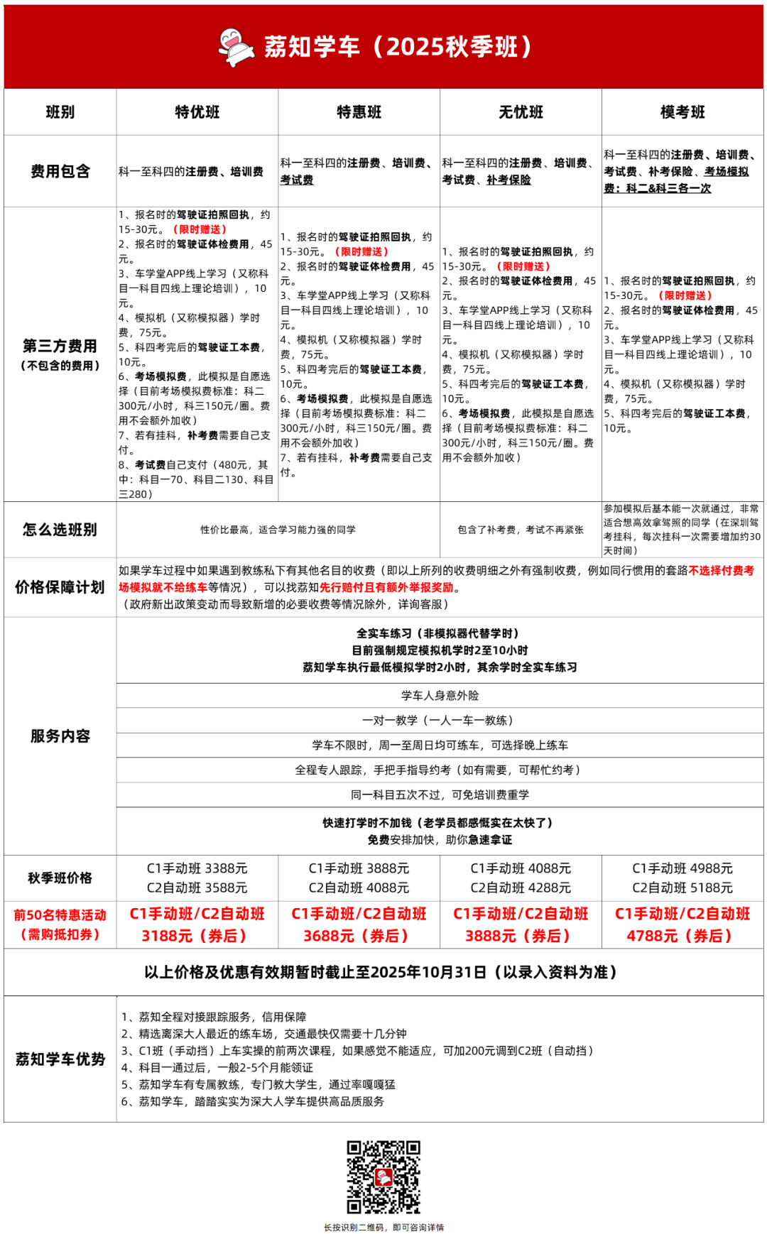
图片
👇荔知专属客服👇

图片
---
最后提醒一下
本轮愿望墙为
万圣节专场
活动时间： 2025年10月28日至11月2日
抢先查看并收藏：10月29日（周三）17:00
愿望开抢： 10月30日（周四） 20:00
本轮愿望墙在 深圳淘课 上进行！
愿望被领取后
能收到 深圳淘课 的提醒噢
长按下图 识别二维码
即刻关注 深圳淘课（itaoke）

图片
在 深圳淘课 后台回复 许愿
即可参与 荔知愿望墙 活动
日常咨询可以加小玛荔：whyszu
商家社团合作加荔知菌：dearszu

图片

